ผลการปฏิบัติงาน ของสถานีตำรวจภูธรนครไทย

งานสืบสวน
ประจำเดือน พฤศจิกายน 2567

วันที่ 21 พฤศจิกายน 2567 เวลาประมาณ 13.30 น. ร.ต.อ.ธราเทพ ม่วงทิม รอง สว.สส.สภ.นครไทย พร้อมชุดสืบสวน สภ.นครไทย ได้รับแจ้งว่าได้มีผู้เข้ามาแจ้งความร้องทุกข์ว่าหม้อมิเตอร์ไฟฟ้าที่บริเวณเสาไฟหน้าบ้านปรากฏว่าหายไปจึงเดินทางมาพบพนักงานสอบสวนฯ ชุดสืบสวน จึงได้เข้าไปตรวจสอบที่เกิดเหตุ พบผู้แจ้งความร้องทุกข์อยู่ที่บ้านจึงได้สอบถามเบื้องต้นและให้พาไปดูบริเวณสิ่งของที่หายไป ชุดสืบสวนจึงได้ประสานกับการไฟฟ้านครไทย เพื่อสอบถามพบว่ามิเตอร์ของบ้านเลขที่ 35 ม.3 ต.ยางโกลน อ.นครไทย จ.พิษณุโลก มีปัญหาขัดข้อง การไฟฟ้าจึงได้ติดต่อช่างให้เข้ามาตรวจสอบ ชุดสืบสวนจึงได้ให้เบอร์ติดต่อผู้เสียหายไป และผู้เสียหายได้เข้าใจดีแล้วมีความพึงพอใจเป็นอย่างมาก
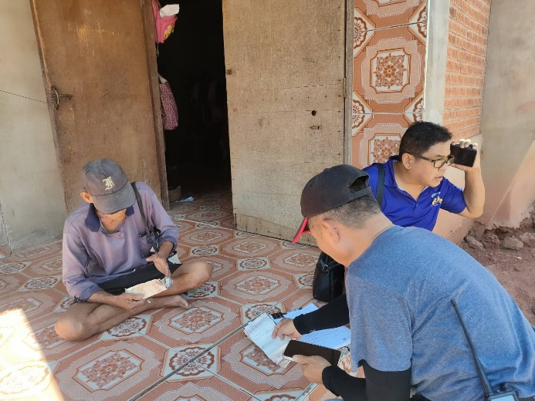
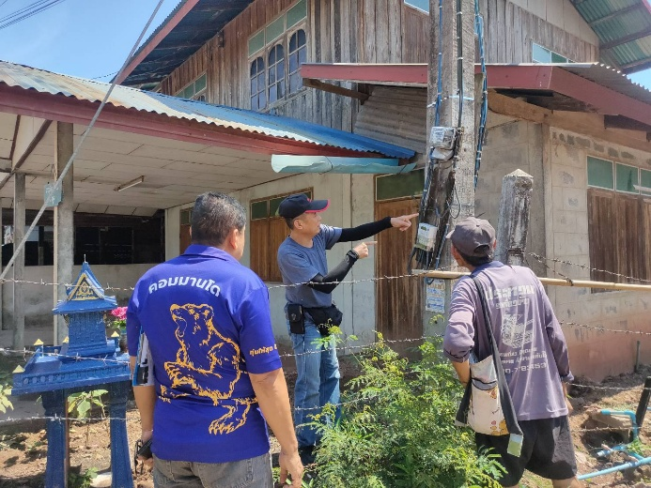

วันที่ 16 พฤศจิกายน 2567 เวลาประมาณ 05:30 น. พ.ต.ท.นครา รุ่งวรรณ รอง ผกก.สส.สภ.นครไทยพร้อม ชุดสืบสวน สภ.นครไทย ร่วมกันร้องทุกข์กล่าวโทษชาย อายุ 65 ปี เหตุเกิด ณ ม.9 ต.นาบัว อ.นครไทย จ.พิษณุโลก โดยกล่าวหาว่า ประกอบธุรกิจสินเชื่อเพื่อประกอบอาชีพภายใต้การกำกับโดยไม่ได้รับอนุญาต ได้นำตัวส่งพนักงานสอบสวน สภ.นครไทย เพื่อดำเนินคดีตามกฎหมายต่อไป
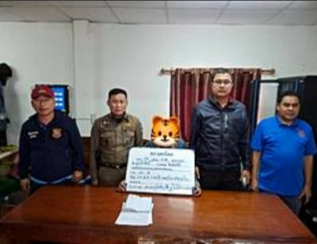

วันที่ 10 พฤศจิกายน 2567 เวลา 10.30 น. พ.ต.ท.สมปอง พรมรักษา สว.สส.สภ.นครไทย ,พ.ต.ท.อุเทน จันคีรี สวป.สภ.นครไทย, ร.ต.ต.มารุจจ์ ทองคำ รอง สว.(ป.) ร้อยเวร 20 , ชุดสืบสวน, สายตรวจรถยนต์ชุด 2 และสายตรวจรถจักรยานยนต์ 102 ร่วมกันจับกุมชาย อายุ 47 ปี ณ ต.เนินเพิ่ม อ.นครไทย จ.พิษณุโลก โดยกล่าวหาว่า ลักทรัพย์ในเคหสถาน โดยใช้ยานพาหนะเพื่อสะดวกแก่การกระทำผิดหรือการพาทรัพย์นั้นไป, เสพยาเสพติดให้โทษประเภท 1 ( เมทแอมเฟตามีน หรือ ยาบ้า ) โดยผิดกฎหมาย ของกลาง
1.บัตรประจำตัวประชาชน ของนางทองจันทร์ กล่ำเงิน จำนวน 1 ใบ
2.บัตร ATM ธนาคาร ธกส. ของนางทองจันทร์ กล่ำเงิน จำนวน 1 ใบ
3.เงินสด ของนางทองจันทร์ กล่ำเงิน จำนวน 100 บาท
4.กระเป๋าสตางค์ สีขาวลายการ์ตูนแบบมีซิป ของนางทองจันทร์ กล่ำเงิน จำนวน 1 ใบ
5.กระเป๋าผ้าสะพายข้าง สีน้ำเงิน ของนางทองจันทร์ กล่ำเงิน จำนวน 1 ใบ
6.รถจักรยานยนต์ ยี่ห้อฮอนด้า รุ่นเวฟ 110 I สีดำเทา หมายเลขทะเบียน ขพม536 พิษณุโลก(ผู้ต้องหาใช้ก่อเหตุ) จำนวน 1 คัน
7.เสื้อแขนยาวสีเขียว (ผู้ต้องหาสวมใสขณะเกิดเหตุ) จำนวน 1 ตัว
8.กางเกงขายาวสีดำแถบข้างขาว (ผู้ต้องหาสวมใสขณะเกิดเหตุ) จำนวน 1 ตัว
9.กระเป๋าเป้สะพายหลัง สีดำ (ผู้ต้องหาสะพายในขณะเกิดเหตุ) จำนวน 1 ใบ
10.หมวกกันน๊อค สีดำ (ผู้ต้องหาสวมใสขณะเกิดเหตุ) จำนวน 1 ใบ
11.รองเท้าบูท สีดำ (ผู้ต้อหางสวมใสขณะเกิดเหตุ) จำนวน 1 คู่

นำตัวพร้อมของกลางส่งพนักงานสอบสวน สภ.นครไทย เพื่อดำเนินคดีตามกฎหมายต่อไป

